ZAHTJEV ZA PRISTUP INFORMACIJAMA br. ……………..
Sukladno Općoj uredbi o zaštiti osobnih podataka Lentismed d.o.o. omogućava ostvarivanje prava na informacije o Vašim osobnim podacima koje se nalaze u našim sustavima. Da biste nam pomogli da pronađete potrebne podatke, ispunite sljedeće:
Ime i prezime ispitanika:
OIB:
Pravo koje se želi ostvariti: | 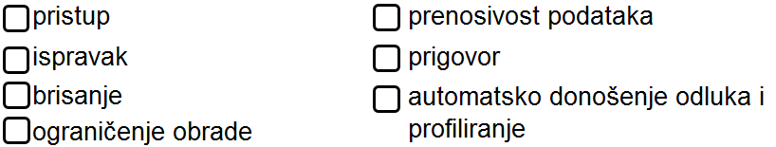
Način dostave odgovora:
Adresa (e-mail ili poštanska):
Opis zahtjeva:
Potpis:
U _______________, dana _____________. ___________________
NAPOMENA:
Osobni podaci prikupljeni ovim obrascem koristiti će se isključivo u svrhu identificiranja Vaših podataka. Moguće je da ovi podaci nisu dovoljni te ćemo Vas po potrebi kontaktirati za više informacija, a sve kako bi smo mogli pouzdano locirati Vaše podatke. Iako bi smo rado ispunili Vaš zahtjev, u nekim slučajevima ispunjavanje može tražiti disproporcionalni napor te ćemo vas u tom slučaju o tome informirati u skladu s obvezama iz Opće uredbe o zaštiti podataka.

IZJAVA ISPITANIKA:
Svjestan sam da svaki pokušaj prijevare predstavlja odgovornost podnositelja zahtjeva i ima za posljedicu prijavu nadležnim tijelima.
Potvrđujem da sam razumio uvjete zahtjeva te da su svi podaci točni. Razumijem da je nužno utvrditi moj identitet te ću možda biti kontaktiran za dodatne informacije kako bi se locirali moji osobni podaci.

Potpis: _______________________ Datum:___________________

